INTERFAZ ALUMNO

---------------------------

Menu

PERFIL ALUMNO

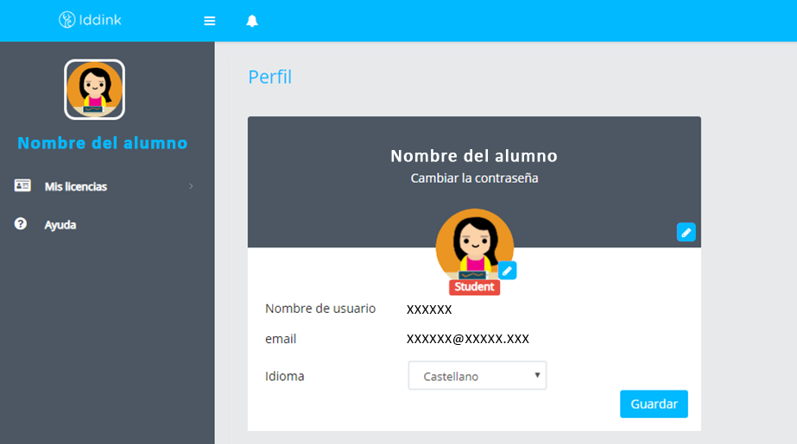

**1 Inicio - Anuncios (red social)**



**2 E-Learning**

Que debería tener el card : imagen del curso , botón de iniciar o comenzar, nombre del curso

Nombre del instructor , horas del curso , cantidad estudiantes.

2.1 Contenido (Carpetas con -> Archivos Excel , Link de Videos , Archivos ppt etc )

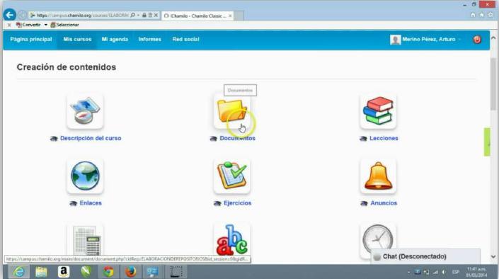

2.2 Clase Virtual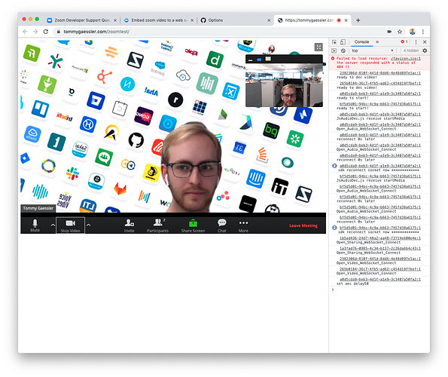

2.3 evaluación Virtual (5 tipos de examen, con preguntas con única alternativa , alternativa multilple , para marcar verdad o falsedad,para completar espacios en blanco , para arrastrar – **referencia quizizz**)

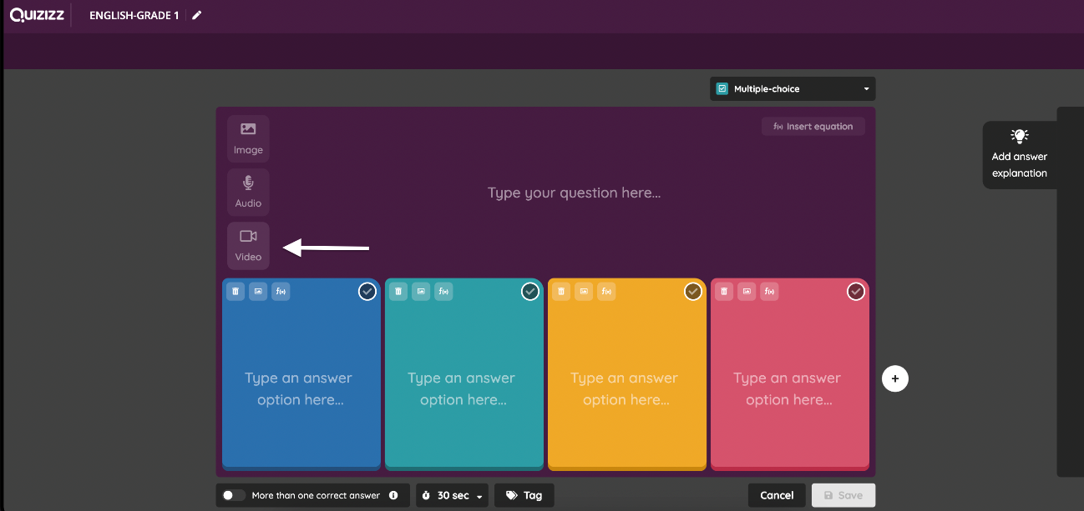

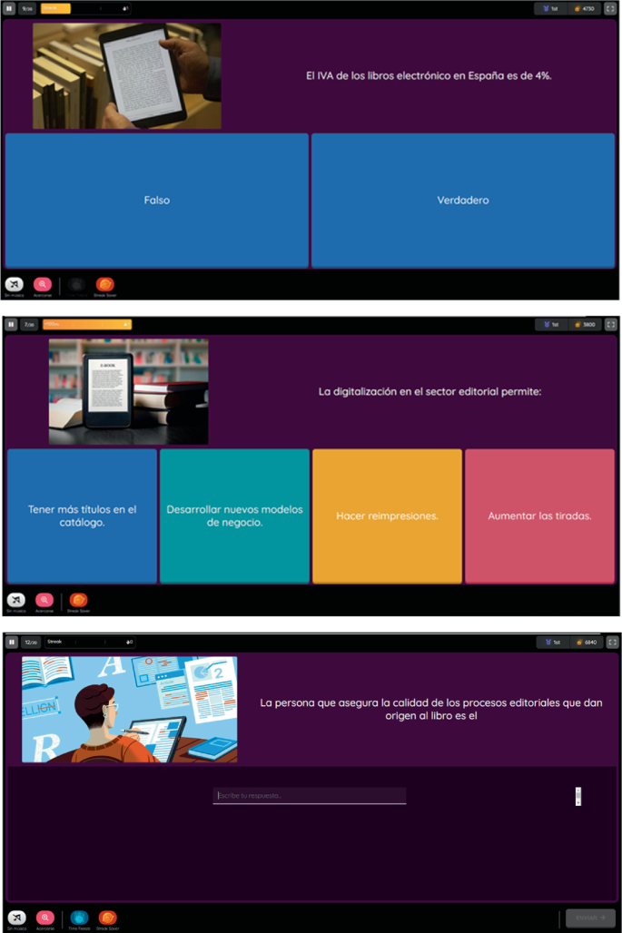

**3 Mi progreso**

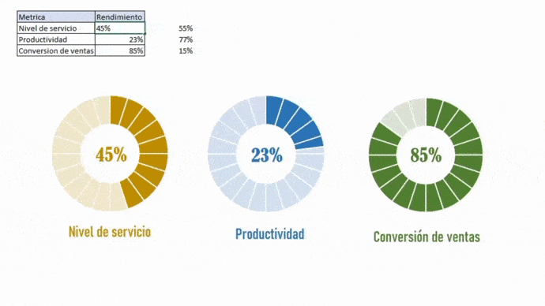

**4 Cursos Libres (parecido al menú 2)**

**4.1 Clases grabadas**

**5 Encuestas**

